Míra Procházka a SDC Šumaváček

Vás zvou na 3. Pohodové party
aneb Line Dance, Square a country
v Táboře.

Tábor 16.-18.10.2015

Country tance :Míra Procházka

Line Dance a SD:David “Medvěd“ Dvořák

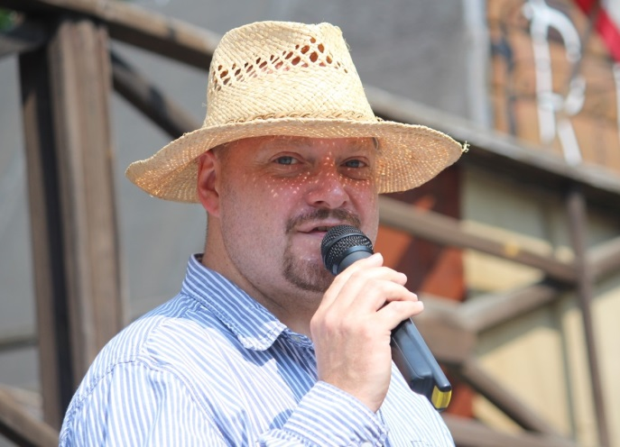 | 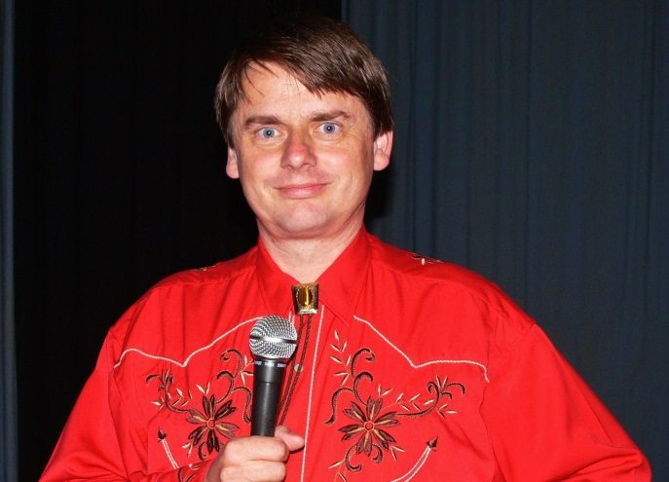

Co nás čeká? Víkend plný tancování. Již před prázdninami jsme zkusili uspořádat dvě tyto akce. A s jakým výsledkem? Tím nejlepším! Jinak bychom do toho nešli znova. Pamatujete, jak Medvěd s Mírou před deseti roky pravidelně jezdili po ČR po obdobných akcích? Byly to víkendy plné pohody a radosti z tance, hudby, kamarádů. A proto si oba řekli, že si báječné chvíle se skvělými tanečníky připomenou a obnoví vzájemnou spolupráci. Přijeďte, nudit se nebudete!

Jak už jste poznali z lektorského obsazení, budou se tančit tradiční country tance s Mírou Procházkou. Užijete si starých známých choreografií i mnoha nových, které jste zřejmě ještě netančili. Medvěd bude učit choreografie Line Dance. V pohodovém provedení, tak jak je od něho znáte (a samozřejmě budete tančit ty známé i fungl nové).

Pro zpestření vás čeká i malá troška square dancingu s Medvědem. Budou to pohodové levely podle příchozích. Budou se střídat pro všechny a pro ty zkušenější. Zkrátka pro radost.

Akce je určena dětem i dospělým, děti však musí mít doprovod osoby starší 18 let.

Chcete ušetřit na účastnickém poplatku? Přihlaste se a zaplaťte do 20. září a získáte 100,- Kč slevu.

A co tedy za to? Za 17 a půl hodiny seminářů úplný pakatel:

a) pro ty, kdo zaplatí do 20. září:

Účastnický poplatek bez ubytování : 290,- Kč

Účastnický poplatek s ubytováním (50,-/noc) : 390,- Kč

b) pro ty, kdo zaplatí po uzávěrce přihlášek 20. září:

Účastnický poplatek bez ubytování : 390,- Kč

Účastnický poplatek s ubytováním (50,-/noc) : 490,- Kč

Sleva: Vedoucí, který přiveze alespoň 12 platících účastníků (je jedno, jestli dětí nebo dospělých) má účastnický poplatek zdarma. (Při dvaceti šesti účastnících dva vedoucí atd….)

Externí členové Šumaváčku platí pouze:

190,- nebo 290,- Kč za celý víkend pokud zaplatili do uzávěrky

290,- nebo 390,- pokud zaplatili po uzávěrce přihlášek

(pokud jste se ještě neinformovali na možnosti externího členství, určitě to udělejte).

UBYTOVÁNÍ : Vše se bude odehrávat v prostorách 6. Základní školy na Pražském sídlišti. K dispozici jsou třídy základní školy. Vezměte si vlastní spací pytle a karimatky. Nezapomeňte si přezůvky. Cena za ubytování ve třídě je zahrnuta v účastnickém poplatku.
Už Vás nebaví tahat s sebou spacák, dáte přednost postýlce? Můžete si sami zajistit lepší ubytování. Hned naproti škole je hotel Zimní stadion s komfortními pokojíčky, případně s ubytovnou méně komfortní, o to levnější. Aktuální informace o cenách najdete na webových stránkách: http://www.tzmt.cz/zimni-stadion.php .

STRAVA : Vzhledem k malému zájmu o společný oběd na minulých Party, tentokrát ho nezajišťujeme. V okolí je řada restaurací, pokud si budete chtít dojít na oběd. K dispozici pravděpodobně bude malý bufet.
Čaj bude zajištěn po celou dobu.

TANCOVÁNÍ : Seminář je určen začínajícím i pokročilejším tanečníkům.
Na všechny taneční směry je nutno mít měkkou obuv s nebarvící podrážkou.
Během akce bude škola uzamčena, lze si vyžádat odemčení u pořadatelů.

NATÁČENÍ SEMINÁŘŮ NA VIDEO: Bude umožněno za poplatek 400,- Kč za videokameru, fotoaparát, webkameru či jiné záznamové zařízení. Klub (soubor, skupina), který má alespoň 12 externích členů Šumaváčku poplatek za kameru neplatí.

POZOR !! Účastníci do 18ti let jsou povinni mít s sebou dozor starší 18ti let. Tento doprovod po celou dobu akce za svěřené děti odpovídá, stejně jako za případné škody a újmy jimi či jim způsobené. Pojištění si zjednává každý účastník či soubor sám a na své náklady. Organizátor nenese jakoukoli odpovědnost za účastníky, za jejich chování a případné následky jejich chování.

Přihlášky spolu s potvrzením o zaplacení posílejte nejpozději do 20. září 2015 na níže uvedenou adresu. (Později lze pouze po telefonické domluvě do naplnění kapacity a bez možnosti získat 100,- Kč slevu na účastnickém poplatku.) Pokud chcete platit převodem z účtu, pošleme Vám fakturu s číslem účtu a variabilním symbolem.
Kontaktní adresa : Square dance club Šumaváček,
382 76 Loučovice 276 mob. 604824110 e-mail prochna@centrum.cz

P R O G R A M

Pátek

16.00 - … Registrace a ubytování účastníků
17.00 - … Schůzka vedoucích
18.00 – 19.30 Country tance
19.30 - 22.00 Line Dance

Sobota
8.30 – 10.00 Country tance
10.00 – 12.00 Line Dance
12.00 – 14.00 Oběd a jiné radovánky
14.00 – 15.00 Square dance pro radost s Medvědem (level
podle příchozích)
15.00 – 16.30 Country tance
16.30 – 18.00 Line Dance
19.00 – 20.00 Country tance
20.00 – 21.30 Line Dance
21.30 – 22.30 Square dance pro radost s Medvědem (level
podle příchozích)

Neděle

8.30 – 9.30 Country tance
9.30 – 11.00 Line Dance
Drobné změny programu jsou možné.

3. Pohodové Party – Country, Line, Square v Táboře 16.-18.10.2015

ZÁVAZNÁ PŘIHLÁŠKA
Závazně přihlašuji taneční soubor………………………………

Počet účastníků..…........x 190,- Kč = ……………..... Kč
Počet účastníků..…........x 290,- Kč = ……………..... Kč
Počet účastníků..…........x 390,- Kč = ……………..... Kč
Počet účastníků ……….x 490,- Kč = ……………......... Kč
Počet vedoucích……….x 0,- Kč = ..............0............. Kč
Počet kamer....................x 400,- Kč = ..............................Kč
Počet kamer....................x 0,- Kč = ..............0..............Kč

Celkem ………………………………………Kč
(Přihláška bude akceptována teprve po úplném zaplacení
Bez zaplacení nebude strava objednána, nebude zařazeno vystoupení do soutěže a nebude rezervováno místo)
Jméno a adresa vedoucího………………………………..
……………………………………………………………
Telefon, e-mail…………………………………………...
Vlastnoručním podpisem stvrzuji, že jsem si vědom (-a) následujících skutečností : Po celou dobu soustředění, stejně jako při cestě na něj i zpět, mám zodpovědnost za děti mně svěřené a ručím za případné škody a újmy na zdraví, životě a majetku jimi či jim způsobené. Zavazuji se, že na setkání nepřivezu žádné zvíře. Do školy umožním dětem přístup pouze řádně přezutým a do taneční haly pouze v obuvi v nečernící měkké podrážce. Při registraci předložím potvrzení o bezinfekčnosti dětí. Jsem si vědom (-a), že případné pojištění si sjednává každý soubor či účastník sám a že organizátor neručí za újmy na zdraví, životě či majetku účastníků a že účastnický poplatek ani poplatek za objednanou stravu se při neúčasti nevrací. Souhlasím s uveřejněním fotografií z akce na www.sumavacek.cz, případně v dalších médiích.
V……………………………….
Dne…………………………….
Podpis vedoucího……………...

